用户行为特征构建
2018年1月10日星期三
上午10时26分

用户行为特征定义

内部威胁检测研究中涉及用户异常行为检测的部分，自己决定在2015年的一项工作基础上进行改进【1】。我认为该工作的主要贡献是定义了用户行为树结构以全面刻画用户行为，在此基础上可以比较树间的差别来得到行为特征，其最大的好处是降低了KDD13以来对于行为特征提取所需要的领域知识/专家知识门槛，使得一个技术人员即便得不到领域专家的意见，也可以制式地提取较为有效的用户行为特征。

我决定尝试在该工作基础上进行改进。工作基础是论文提出的用户行为树模型以及由此得到的用户行为特征和异常度量划分方法。为此，自己需要做以下工作：
- 依据用户行为树确定自己实验要提取的用户行为特征，因为论文中并未列出全部的特征，只说了类别和意义，便告知有168个，且异常度量子集划分也未详细说明，故而，自己只说明依据其行为树模型，提取出相近却不相同的行为特征；
- 由于论文中使用了角色树，故而自己也需要事先建立一个树结构，进而通过树的比较得到特征；（python如何建立一个树结构）
- 确定用户异常行为度量所属的不同子集（尽量保证无交集）
- 使用论文中的检测方法实验，首先查看针对5个Insiders的检测结果
- 论文未对CERT数据集进行详细的验证，因此自己在该数据集上的实验验证也具有增强验证的作用
论文信息：Automated Insider Threat Detection System Using User and Role-Based Profile Assessment, 2015; Caught in the Act of an Insider Attack: Detection and Assessment of Insider Threat, 2015

2018年1月10日星期三
上午11时1分
- 论文中所使用的行为特征
1 | New device for user | 用户在组织中访问的新设备（数量）
2 | New device for role | 角色在组织中访问的新设备（数量）
3 | New activity for device for user | 用户在已访问设备上的新活动（数量）
4 | New activity for device for role | 角色在已访问设备上的新活动（数量）
5 | New attrivute for activity for device for user | 用户在已有设备上正常访问的新对象（数量）
6 | New attribute for activity for device for role | 角色在已有设备上正常访问的新对象（数量）
7 | New activity for any device for user | 用户在所有设备上的新活动（数量）
8 | New activity for any device for role | 角色在所有设备上的新活动（数量）
9 | New attribute for any activity for any device for user | 用户在所有设备上所有访问的新对象（数量）
10 | New attribute for any activity for any device for role | 角色在所有设备上所有访问的新对象（数量）

下午2时44分
二、论文中特征的改进
上述10个行为特征中，由于其解释为模糊的英文，自己的理解为中文部分。根据自己的理解，则特征3与7的区别关联在于：
特征3描述了已有设备上的新行为；
特征7描述了所有设备上的新行为，与特征7与特征3的差为新设备上的新活动

上述解释最然能够勉强说通，但是仍感觉不够直观。因此自己决定尝试从行为树比较的角度直接来构造特征，考虑一次简单的文件访问行为：
设备：PC01 | 活动：文件打开 | 属性：文件名
那么若上述行为发生偏移（变化），只能从设备-活动-属性三个维度改变，总共只有8中可能，其中又包含同以前完全一样的一种模式（S:same, D:different）
序号 | 设备 | 活动 | 属性
1 | S | S | S
2 | S | S | D
3 | S | D | D
4 | S | D | S
5 | D | S | D
6 | D | S | S
7 | D | D | S
8 | D | D | D
因此，我们可以按照上述分析，对用户与角色分别建立8个细粒度的偏移模式特征，分别统计每种模式下的行为数量
如对于偏移模式特征（S-S-D）而言，其数值为整数，表示已有设备上正常访问的新对象/属性（数量）
如对于偏移模式特征（3-4-7-8）的和，即表示用户在所有设备上的新活动（数量）
因而，8种偏移模式特征完全覆盖了论文的特征，由此可以得到用户/角色的12维偏移模式特征。

下午3时47分
- 论文中时间特征补充
论文中原始时间相关特征有6个：
1 | Hourly usage count for device | 特定设备的24小时频率分布
2 | Hourly usage count for activity | 特定活动的24小时频率分布
3 | Hourly usage count for attribute | 特定属性的24小时频率分布
4 | Daily usage count of device | 当天特定设备使用次数
5 | Daily usage count of activity | 当天特定活动发生次数
6 | Daily usage count of attribute | 当天特定属性出现次数
由于针对特定设备建立24小时的频率特征，故而不同的用户涉及的设备个数不同，得到的特征长度也不一致；且上述特征方法需要考虑特定活动（至少5种），那么至少需要120个24小时频率特征来描述；如果考虑设备与属性时不区分特指，则二者数量重合，没有必要存在。
因此，为了一般地建模用户行为在时间维度上的情况，我们做以下修改：
- 将24小时频率转变为四个时间段的频率特征，即0-6，6-12，12-18，18-24
- 针对用户偏移模式特征的16个模式特征，其数量特征分别用四个时间段的行为数量代替（四个时段数量之和即为当天该模式数量）
- 对用户一天的行为记录首先依据行为类型划分为五个域，然后每个域分为用户/角色两个域，第三层则为对应的8个模式特征的4个时间段特征，即有下图：
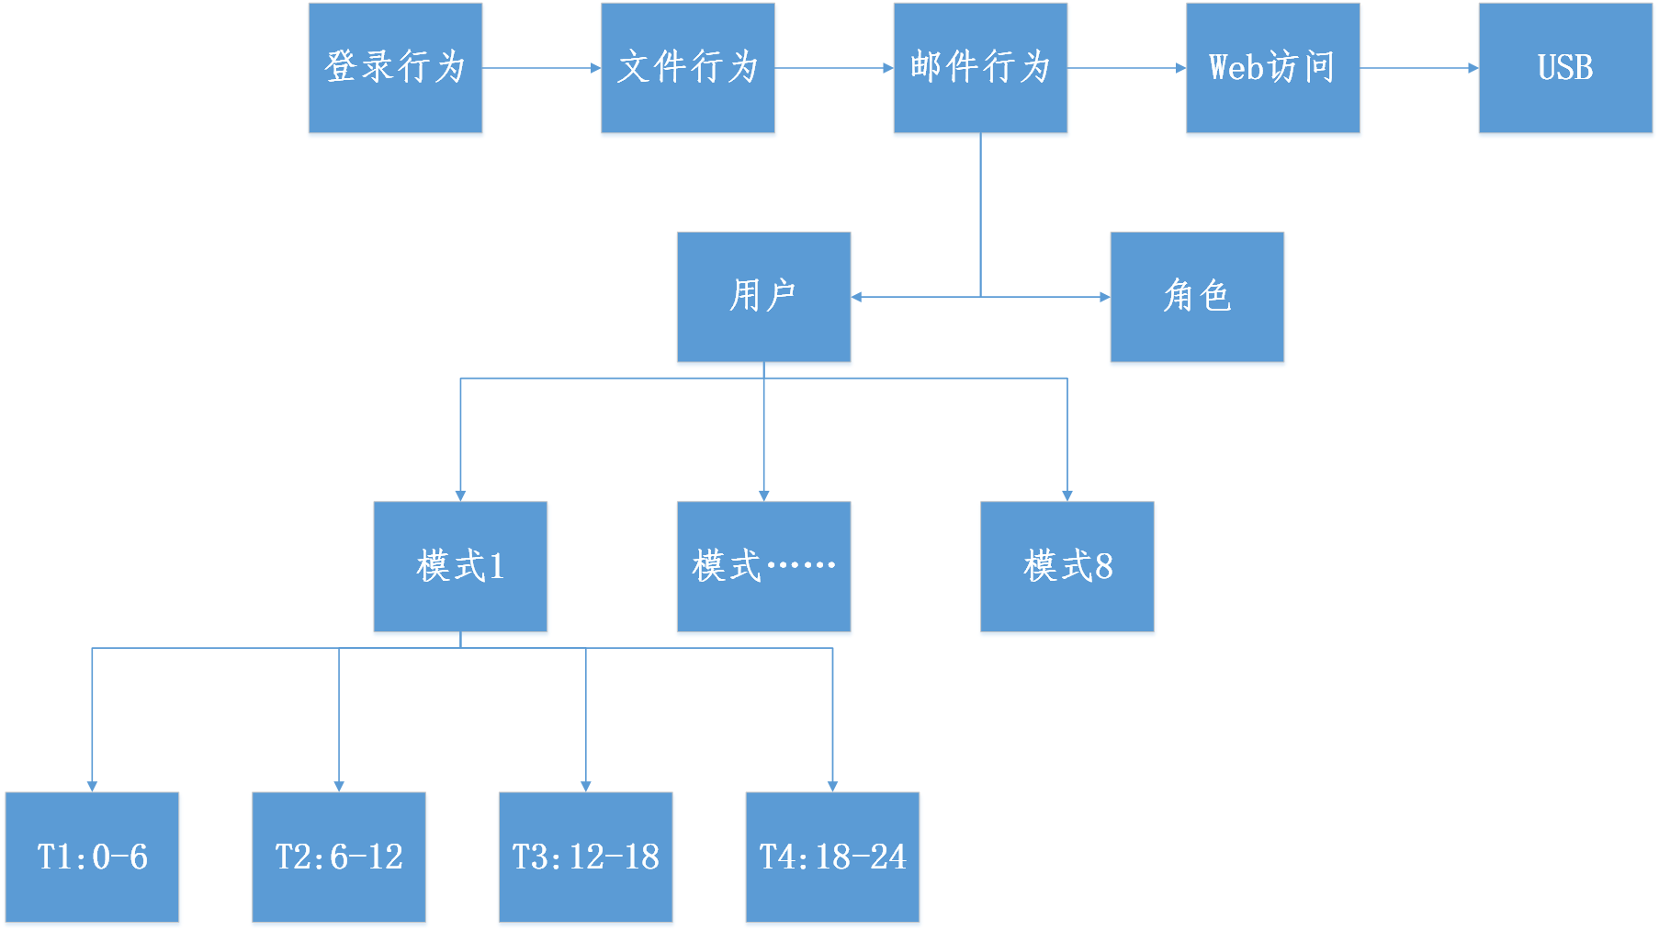

则针对每个行为而言，第一次分为用户/角色两个子域，再接着分为8个模式子域，其中每个模式子域由4个时间段的模式次数构成。则对于每个行为域而言有32+32=64个特征，后续分析时可以针对每个域的用户/角色分别聚类，然后计算出不同行为域上用户/角色检测的贡献度。
最后还需要补充针对登录行为与USB行为特有的时间属性特征：
当天最早登录时间，最晚登出时间；
当天最早USB使用时间，当天最晚的USB记录时间（若无USB记录，则均用0代替）
时间段的划分依据是：首先要保证能够区分出8-17点的上班时间，在此基础上分割的时间段越少越好。明显，三个时间段的区间为0-8，8-16，16-24，其中16-24的工作时间与下班时间重合了至少1个小时，无法区分17点后的行为是否下班后。但是如果分为四个时间段：0-6，6-12，12-18，18-24，则划定的2-3阶段作为上班时间比较符合实际，1-4阶段就显得十分异常。
上述特征提取方法总计：5 * 64 + 4 = 324个初始特征。

用户行为特征提取算法
2018年1月12日星期五
上午9时27分
序号 | 设备 | 活动 | 属性
1 | S | S | S
2 | S | S | D
3 | S | D | D
4 | S | D | S
5 | D | S | D
6 | D | S | S
7 | D | D | S
8 | D | D | D

Def Extract_Mode_Features(tree, branch):
- 对输入的分支branch依次在tree中进行匹配
- 如果device匹配，则mode_flag.append(‘S’)，继续在该设备下的子树中匹配activity
- 如果activity匹配，则mode_flag.append(‘S’)，继续在该活动下子树中匹配attribute（如果存在的话），则mode_flag.append(‘S’)，否则mode_flag.append(‘D’)
- 如果activity不匹配，则mode_flag.append(‘D’)
- 如果device不匹配，则mode_flag.append(‘D’)，然后在所有device子树中匹配activity-attribute
- 如果某个device子树中activity匹配，则mode_flag.append(‘S’)，继续在该活动子树下匹配attribute，匹配则mode_flag.append(‘S’)，否则mode_flag.append(‘D’)
- 否则mode_flag.append(‘D’)，继续在全体树中匹配attribute，匹配则mode_flag.append(‘S’)，否则mode_flag.append(‘D’)
- 最终输出一个[‘S’, ‘S’, ‘S’]的类似列表作为模式匹配结果
- 与行为时间分段结果结合，更新事先定义的[0,0,0,0] * 8的二维列表中对应的数值，该次记录分析完毕

2018年1月12日星期五
下午2时13分
用户角色统计结果：
ACM2278：Salesman, 358个
CMP2946：Salesman, 358个
PLG1771：ITAdmin, 100个
CDE1846：ElectricalEngineer， 406个
MBG3183：ElectricalEngineer， 406个

2018年1月19日星期五
下午2时15分
CERT 4.2用户异常行为特征构建方法

由于CERT4.2相对于CERT6.2而言，有部分特征属性缺失，因而需要重新划定特征。

- 面向异常天（Anormaly days）的异常检测
核心思路是对于每个用户而言，利用Normal阶段学习到其行为树，而后对新一天的记录进行（N+1）行矩阵的异常检测，主要方法是分析最后一行与前面N行的偏移，整体偏移使用以下方法判断：
- 偏移数量指标
即最终计算五个行为域中有几个域存在异常，若异常数目大于1，则判定改天异常；此时偏移阈值是针对每个单域的标准差偏移倍数K；
- 偏移数值指标
即最终需要计算最终该天特征的偏移量，可以选择五个域上偏移最大的倍数作为该域偏移估计，并最终求和得到五个域上的总偏移数，此时阈值K是一个具体的阈值；

无论哪种计算第N+1天偏移量的方法，首先都要计算6*3*3+4*3*2=78个维度的用户行为特征向量。

对于邮件、HTTP以及文件三个域行为，其变化有六种，即：
序号 | 设备 | 活动 | 属性
1 | S | S | S
2 | S | S | D
3 | S | D | D
4 | S | D | S
5 | D | S | D
6 | D | S | S
7 | D | D | S
8 | D | D | D
对于登录与USB域而言，由于没有了attribute属性，因为少了2种，总共每个域有4*3=12个特征，一共24个
注意，我们将时间分为了三段，并不一定均分24小时，而是分为了上班前-上班期间-下班后三个时间段，具体的时间不作硬性规定，而是通过用户数据统计得到。
具体使用自定义的三个时间段，还是简单地分为四个等长时间段，需要根据用户实验确定。（待实验验证）
下图为图示特征结构，总体分为五个行为域，下属先仅考虑用户层面，角色异常先不考虑。然后用户下先根据时间分为相应分支，然后每个分支下再考虑6-8个行为模式的数量。
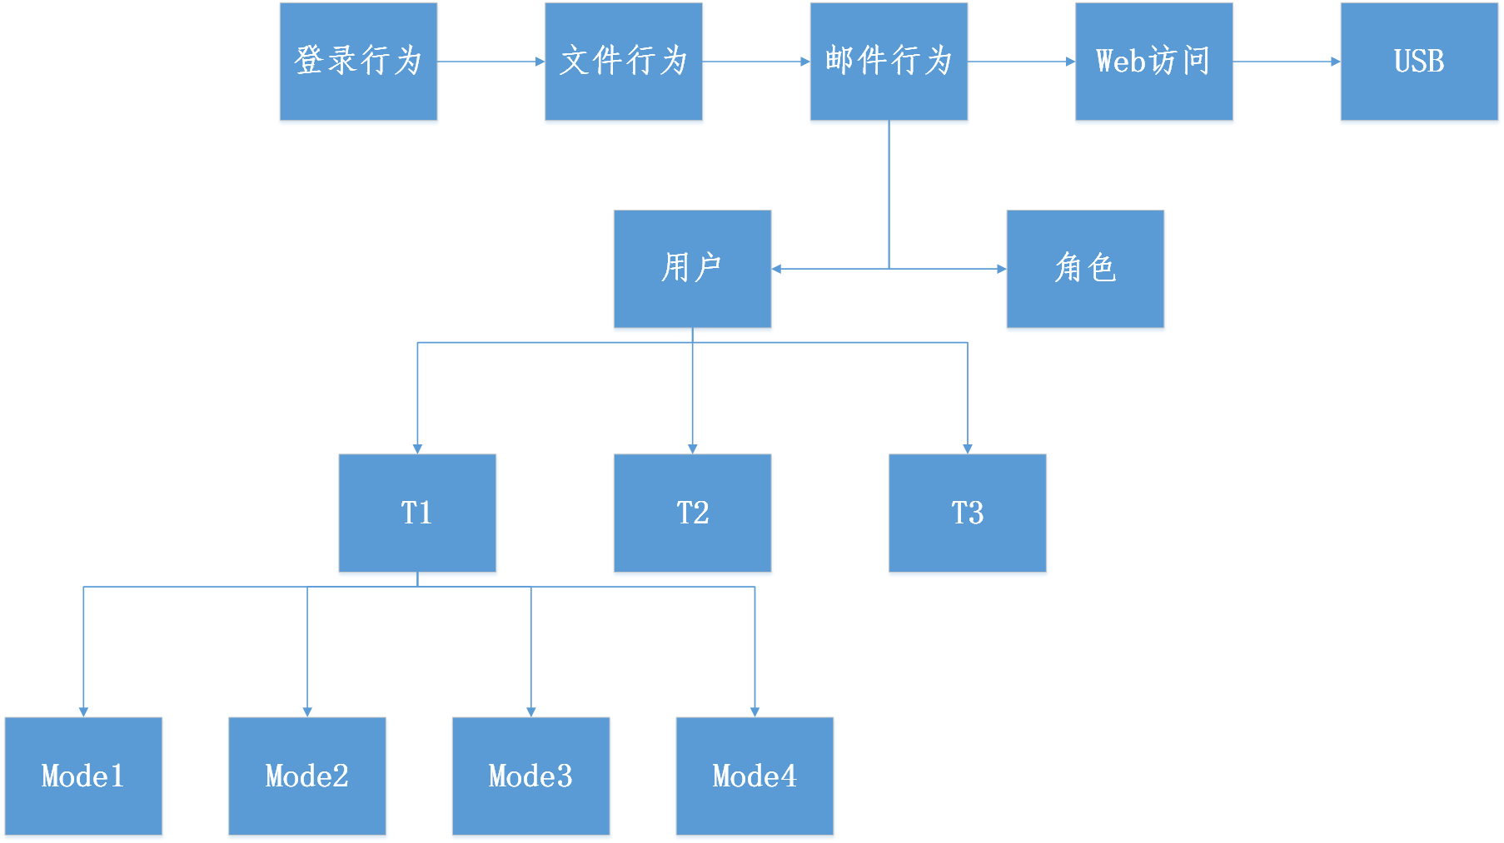

下面先进行实验，验证CERT4.2中场景一所说的：not used usb previously
实验一：场景一统计分析实验，验证场景描述
针对用户AAF0535
length is 164
可以看到，2010-01-05也有USB使用记录，因此，异常的不是USB，而是在非工作时间使用USB
[['2010-01-04.csv', 0], ['2010-01-05.csv', 4], ['2010-01-06.csv', 2], ['2010-01-07.csv', 4], ['2010-01-08.csv', 8], ['2010-01-11.csv', 2], ['2010-01-12.csv', 2], ['2010-01-13.csv', 2], ['2010-01-14.csv', 6], ['2010-01-15.csv', 2], ['2010-01-18.csv', 2], ['2010-01-19.csv', 6], ['2010-01-20.csv', 8], ['2010-01-21.csv', 4], ['2010-01-22.csv', 4], ['2010-01-25.csv', 4], ['2010-01-26.csv', 6], ['2010-01-27.csv', 4], ['2010-01-28.csv', 4], ['2010-01-29.csv', 4], ['2010-02-01.csv', 4], ['2010-02-02.csv', 4], ['2010-02-03.csv', 4], ['2010-02-04.csv', 6], ['2010-02-05.csv', 4], ['2010-02-08.csv', 2], ['2010-02-09.csv', 4], ['2010-02-10.csv', 4], ['2010-02-11.csv', 2], ['2010-02-12.csv', 4], ['2010-02-15.csv', 4], ['2010-02-16.csv', 4], ['2010-02-17.csv', 0], ['2010-02-18.csv', 0], ['2010-02-19.csv', 4], ['2010-02-22.csv', 0], ['2010-02-23.csv', 6], ['2010-02-24.csv', 4], ['2010-02-25.csv', 2], ['2010-02-26.csv', 6], ['2010-03-01.csv', 6], ['2010-03-02.csv', 2], ['2010-03-03.csv', 4], ['2010-03-04.csv', 4], ['2010-03-05.csv', 2], ['2010-03-08.csv', 2], ['2010-03-09.csv', 2], ['2010-03-10.csv', 4], ['2010-03-11.csv', 4], ['2010-03-12.csv', 5], ['2010-03-15.csv', 2], ['2010-03-16.csv', 2], ['2010-03-17.csv', 4], ['2010-03-18.csv', 2], ['2010-03-19.csv', 6], ['2010-03-22.csv', 4], ['2010-03-23.csv', 4], ['2010-03-24.csv', 6], ['2010-03-25.csv', 2], ['2010-03-26.csv', 2], ['2010-03-29.csv', 2], ['2010-03-30.csv', 4], ['2010-03-31.csv', 4], ['2010-04-01.csv', 2], ['2010-04-05.csv', 6], ['2010-04-06.csv', 4], ['2010-04-07.csv', 6], ['2010-04-08.csv', 4], ['2010-04-09.csv', 4], ['2010-04-12.csv', 3], ['2010-04-13.csv', 4], ['2010-04-14.csv', 6], ['2010-04-15.csv', 0], ['2010-04-16.csv', 6], ['2010-04-19.csv', 2], ['2010-04-20.csv', 6], ['2010-04-21.csv', 8], ['2010-04-22.csv', 2], ['2010-04-23.csv', 4], ['2010-04-26.csv', 4], ['2010-04-27.csv', 4], ['2010-04-28.csv', 2], ['2010-04-29.csv', 4], ['2010-04-30.csv', 8], ['2010-05-03.csv', 4], ['2010-05-04.csv', 4], ['2010-05-05.csv', 6], ['2010-05-06.csv', 0], ['2010-05-07.csv', 2], ['2010-05-10.csv', 4], ['2010-05-11.csv', 4], ['2010-05-12.csv', 4], ['2010-05-13.csv', 6], ['2010-05-14.csv', 6], ['2010-05-17.csv', 4], ['2010-05-18.csv', 4], ['2010-05-19.csv', 4], ['2010-05-20.csv', 4], ['2010-05-21.csv', 6], ['2010-05-24.csv', 6], ['2010-05-25.csv', 4], ['2010-05-26.csv', 1], ['2010-05-27.csv', 6], ['2010-05-28.csv', 6], ['2010-06-01.csv', 4], ['2010-06-02.csv', 8], ['2010-06-03.csv', 6], ['2010-06-04.csv', 4], ['2010-06-07.csv', 4], ['2010-06-08.csv', 4], ['2010-06-09.csv', 4], ['2010-06-10.csv', 6], ['2010-06-11.csv', 6], ['2010-06-14.csv', 6], ['2010-06-15.csv', 6], ['2010-06-16.csv', 4], ['2010-06-17.csv', 4], ['2010-06-18.csv', 0], ['2010-06-21.csv', 2], ['2010-06-22.csv', 6], ['2010-06-23.csv', 4], ['2010-06-24.csv', 2], ['2010-06-25.csv', 4], ['2010-06-28.csv', 6], ['2010-06-29.csv', 4], ['2010-06-30.csv', 8], ['2010-07-01.csv', 4], ['2010-07-02.csv', 6], ['2010-07-06.csv', 4], ['2010-07-07.csv', 4], ['2010-07-08.csv', 2], ['2010-07-09.csv', 0], ['2010-07-12.csv', 4], ['2010-07-13.csv', 2], ['2010-07-14.csv', 0], ['2010-07-15.csv', 4], ['2010-07-16.csv', 6], ['2010-07-19.csv', 2], ['2010-07-20.csv', 2], ['2010-07-21.csv', 6], ['2010-07-22.csv', 4], ['2010-07-23.csv', 4], ['2010-07-26.csv', 2], ['2010-07-27.csv', 4], ['2010-07-28.csv', 3], ['2010-07-29.csv', 2], ['2010-07-30.csv', 6], ['2010-08-02.csv', 4], ['2010-08-03.csv', 10], ['2010-08-04.csv', 4], ['2010-08-05.csv', 16], ['2010-08-06.csv', 4], ['2010-08-09.csv', 16], ['2010-08-10.csv', 10], ['2010-08-11.csv', 2], ['2010-08-12.csv', 12], ['2010-08-13.csv', 14], ['2010-08-16.csv', 2], ['2010-08-17.csv', 2], ['2010-08-18.csv', 4], ['2010-08-19.csv', 2], ['2010-08-20.csv', 10], ['2010-08-23.csv', 2], ['2010-08-24.csv', 2]]

